BAB II

LANDASAN TEORI

2.1 Teori Umum

2.1.1 Sistem Informasi
Hutahaean di dalam jurnal Purba, dkk (2023) menjelaskan bahwasanya sistem informasi merupakan suatu sistem di dalam suatu organisasi yang memenuhi kebutuhan pengelolaan transaksi sehari-hari, mendukung operasional, bersifat manajerial, dan kegiatan strategi dari organisasi tersebut serta memberikan laporan-laporan yang diperlukan kepada pihak luar tertentu. Sari (2024) berpendapat, sistem informasi memiliki fungsi utama untuk mengolah data menjadi informasi yang berguna dan dapat diandalkan melalui komponen perangkat keras, perangkat lunak, basis data, jaringan, dan sumber daya manusia sebagai pengguna sistem.

2.1.2 Sistem Informasi Pemesanan
Menurut Pasaribu, Informatika, Ganesha, & Banner (2021) Pemesanan adalah suatu perjanjian pemesanan yang dilakukan oleh dua pihak atau lebih yaitu pemberi dan pemakai jasa dan atau barang untuk memenuhi kebutuhannya sehingga dapat digunakan. Perjanjian pemesanan tersebut dapat berupa atas pemesanan barang, ruangan, tempat duduk, kamar dan lainnya pada periode waktu tertentu. Nurhaliza (2023) menyimpulkan sistem informasi pemesanan yaitu alat penyajian informasi untuk pengambilan keputusan pada perencanaan, proses, pengendalian kegiatan, pembuatan, cara memesan atau memesankan yang bertujuan untuk mewujudkan kepuasan konsumen.

2.1.3 Kafe
Menurut Adler, dkk. (2022) Kafe merupakan salah satu tempat usaha yang menjual beberapa jasa layanan makanan dan minuman untuk pelanggannya secara komersial. Djudje (2023) menjelaskan café diartikan sebagai entitas usaha yang memadukan aspek estetika, pelayanan, serta suasana (ambiance) untuk menciptakan pengalaman pelanggan yang unik dan nyaman.

2.1.4 Website
Web biasa diartikan sebagai alat untuk menciptakan sistem informasi secara global yang mudah berdasarkan hypertext, hal ini dijelaskan menurut Ananda (2024). Menurut Dika (2022) website merupakan sekumpulan dari beberapa halaman informasi yang terdiri dari page, komponen teks, gambar, suara dan animasi, sehingga menjadi media informasi yang dapat diakses di berbagai tempat.

2.1.5 Android
Rahmawita, dkk (2021) menjelaskan android adalah sebuah sistem operasi untuk perangkat mobile berbasis linux yang mencakup sistem operasi, middleware dan aplikasi. Android menyediakan platform terbuka bagi para pengembang untukmenciptakan aplikasi. Menurut Hidayat, dkk (2025) Android telah berkembang dari sekedar sistem operasi menjadi ekosistem teknologi yang fleksibel, terbuka, dan adaptif dalam berbagai bidang kehidupan.

2.2 Teori Khusus

2.2.1 Flowchart
Flowchart adalah diagram alir yang mempresentasikan algoritma atau instruksi yang berurutan dalam sistem. Flowchart sebagai bukti dokumentasi dari gambaran logis sebuah rancangan sistem yang akan dibangun. Taufiqurohman (2024) berpendapat, dengan adanya flowchart, setiap urutan proses menjadi jelas. Bahkan ketika ada penambahan proses baru dapat dilakukan dengan mudah apabila ada flowchart. Dengan flowchart juga menjadi media bagi programmer untuk menerjemahkan desain logis ke dalam bentuk program.

1. Jenis-Jenis Flowchart

a. Flowchart Sistem
Menggambarkan hubungan antar komponen dalam suatu sistem secara menyeluruh. Biasanya digunakan dalam tahap analisis kebutuhan.

b. Flowchart Program
Berfokus pada logika atau algoritma dalam pengembangan perangkat lunak, membantu programmer memvisualisasikan alur kode sebelum implementasi.

c. Flowchart Proses
Menampilkan langkah-langkah dalam suatu proses secara detail, cocok untuk manajemen alur kerja dan optimasi proses industri.

d. Flowchart Data
Memvisualisasikan aliran data dalam sistem, biasanya digunakan dalam tahap desain sistem untuk menggambarkan arus informasi.

e. Flowchart Dokumen
Mengilustrasikan alur kerja dokumen dalam organisasi, bermanfaat untuk manajemen dokumen atau pengelolaan arsip.
2. Fungsi Flowchart

a. Mempermudah Pemahaman
Representasi visual membantu memahami proses atau alur kerja, bahkan bagi mereka yang tidak memiliki latar belakang teknis.

b. Identifikasi Masalah
Memungkinkan pengenalan langkah-langkah yang tidak efisien atau cacat dalam alur.

c. Panduan Pengembangan
Digunakan sebagai referensi dalam pengembangan sistem atau program.

d. Komunikasi Tim
Membantu anggota tim memahami proses secara kolektif, meminimalkan kesalahan akibat miskomunikasi.

3. Simbol Flowchart
Table 2. 1 Simbol Flowchart
SIMBOL | NAMA |  | KETERANGAN
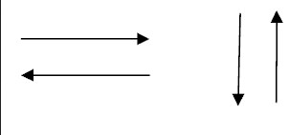 | Simbol Arus |  | Symbol Simbol Arus atau yang biasanya disebut connecting line adalah simbol yang digunakan untuk menghubungkan simbol yang satu dengan simbol yang lain.
 | Simbol Penghubung |  | simbol digunakan untuk keluar–masuk atau penyambungan proses dalam halaman yang sama.
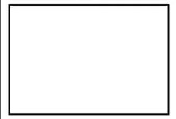 | Simbol Proses |  | Menunjukkan pengolahan yang dilakukan oleh komputer.
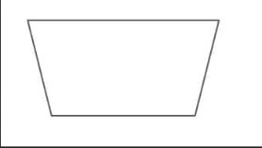 | Manual Operation  Symbol |  | Berfungsi untuk menunjukkan  proses pengolahan yang tidak dilakukan oleh komputer.
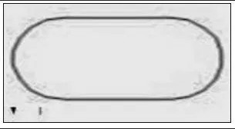 | Simbol Titik Terminal |  | Menunjukan suatu permulaan (start) atau akhir (stop) dalam suatu proses kegiatan.
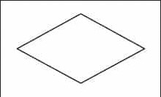 | Simbol Keputusan |  | Untuk memilih proses berdasarkan kondisi yang ada.
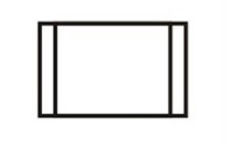 |  | Simbol Proses  Terdefinisi |  | Pelaksanaan suatu bagian atau prosedure
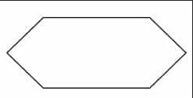 |  | Simbol Persiapan |  | Simbol berfungsi untuk mempersiapkan penyimpanan yang sedang/akan digunakan sebagai tempat pengolahan di dalam storage.
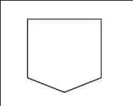 |  | Simbol baris penghubung |  | Simbol berfungsi untuk keluar–masuk atau penyambungan proses pada lembar / halaman yang berbeda.
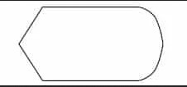 |  | Simbol Menunggu |  | Berfungsi untuk material dalam trolley menunggu dan diproses lebih lanjut, menunggu elevator, suratsurat menunggu untuk diarsipkan, dan sebagainya.
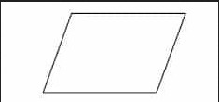 |  | Simbol Keluar-  Masuk |  | Berfungsi untuk menyatakan proses input dan output tanpa tergantung dengan jenis peralatannya.
 |  | Manual Input |  | Untuk menunjukkan input data secara manual menggunakan online keyboard.
 |  | Manual Operation |  | Langkah proses yang tidak  otomatis
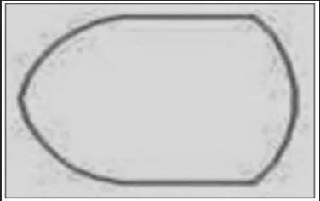 |  | Display Simbol |  | Berfungsi untuk menyatakan peralatan output yang digunakan yaitu layar, plotter, printer dan sebagainya.
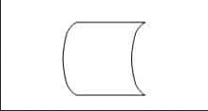 |  | Disk and On-line Storage Symbol |  | Berfungsi untuk menyatakan input yang berasal dari disk atau disimpan ke disk.
 |  | Magenetic Disk |  | Untuk input atau output yang menggunakan disk magnetik.

2.2.2 Pengertian UML (Unified Modeling Language)
Unified Modeling language (UML) merupakan pemodelan visual yang digunakan dalam rekayasa perangkat lunak sebagai bahan rancangan, dokumentasi sistem perangkat lunak secara terstruktur. Menurut Koc, dkk, (2021) UML menyediakan berbagai diagram yang memungkinkan pengembang untuk mempresentasikan koneksi antar komponen dalam suatu sistem. Selain itu UML merupakan sebuah skenario dan kendala bagaimana pengguna selama menggunakan sistem tersebut. Selain itu tata letak otomatis pada diagram UML difokuskan guna meningkatkan efisiensi dalam pengembangan perangkat lunak. Selain itu UML dinyatakan sebagai standar untuk presentasi model sistem serta memberikan notasi, yang muncul dari hasil analisis melalui desain menjadi implementasi dalam bentuk bahasa program.
Ada banyak macam jenis UML Diagram, tetapi yang paling sering digunakan dalam pengembangan aplikasi ada 4 UML Diagram, yaitu:
- Use case diagram
- Sequence diagram
- Class diagram
- Activity diagram

Use Case Diagram
Use Case Diagram adalah salah satu komponen dalam Unified Modeling Language (UML) yang digunakan untuk menggambarkan interaksi antara pengguna (aktor) dengan sistem yang akan dibangun. Diagram ini menunjukkan fungsi-fungsi utama dari sistem serta hubungan antar fungsi tersebut dalam konteks kebutuhan pengguna.
Table 2. 2 Simbol use case diagram
Simbol | Nama | Keterangan
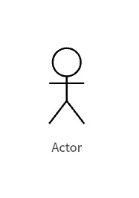 | Actor | Entitas yang berinteraksi dengan sistem.
 | User Case | Aktivitas yang dapat dilakukan oleh actor pada sistem
 | Association | Hubungan antara actor dengan use case
<<include>> | Include | Suatu use case dapat diperluas dengan use case lain
<<extend>> | Extend | Satu use case dapat diperluas dengan use case lain.
 | Note | Penjelasan Tambahan terkait elemen – elemen diagram

Activity Diagram
Activity Diagram adalah salah satu jenis diagram yang termasuk dalam Unified Modeling Language (UML). Diagram ini digunakan untuk menggambarkan alur kerja atau aktivitas dalam suatu sistem secara visual. Diagram ini sangat berguna dalam pengembangan perangkat lunak untuk memodelkan proses bisnis, alur kontrol, dan interaksi antar proses atau entitas.
Table 2. 3 Simbol activity diagram
Simbol | Nama | Keterangan
 | Initial Node | Bagaimana Objek  Dibentuk atau diawali.
 | Activity Final Node | Bagaimana Objek Diakhiri.
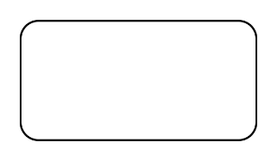 | Activity | Memperlihatkan Bagaimana masingmasing kelas antarmuka saling berinteraksi satu sama lain
 | Fork Node | Satu aliran yang pada tahap tertentu berubah menjadi beberapa aliran.
 | Decision | Pilihan untuk mengambil Keputusan.

Sequence Diagram
Sequence Diagram adalah salah satu jenis diagram dalam Unified Modeling Language (UML) yang digunakan untuk memodelkan
interaksi dinamis antara berbagai elemen dalam sistem perangkat lunak. Diagram ini berfungsi untuk menggambarkan bagaimana objek atau entitas saling berkomunikasi melalui pengiriman pesan dalam suatu urutan tertentu, dengan waktu sebagai dimensi vertikal dan elemen-objek sebagai dimensi horizontal.
Tabel 2. 4 Simbol activity diagram
Simbol | Nama | Keterangan
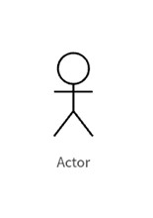 | Actor | Entitas yang berinteraksi dengan sistem
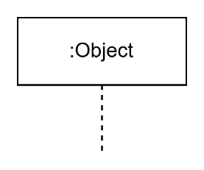 | Object | Merupakan instance dari sebuah class dan dituliskan secara tersusun dan horizontal.
 | Lifeline | Mengidentifikasi keberadaan sebuah objek dalam basis waktu.
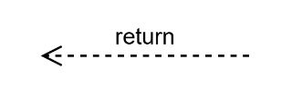 | Message Return | Menggambarkan pesan atau hubungan antar objek, yang menunjukan urutan kejadian yang terjadi.

 | Activation | Dinotasikan sebagai objek yang melakukan suatu aksi.
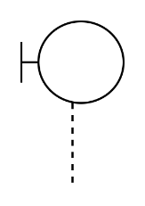 | Boundary | Terletak di antara sistem dengan dunia sekelilingnya. Semua form, laporan-laporan, antar muka ke perangkat keras.
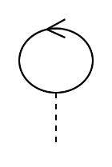 | Control | Berhubungan dengan  fungsionalitas seperti pemanfaatan sumber daya, pemrosesan distribusi, atau penanganan masalah.
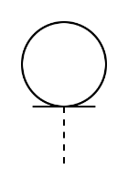 | Entry | Digunakan menangani informasi yang mungkin akan disimpan secara permanen.
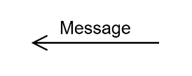 | Message | Mengidentifikasi komunikasi antara objek satu dengan objek lain.
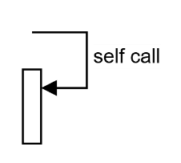 | Self-call | Mengidentifikasi komunikasi ke dalam objek itu sendiri.

Class Diagram
Merupakan salah satu diagram utama dari UML untuk menggambarkan class atau sebuah blueprint objek pada sebuah sistem. Selain itu class diagram sebagai acuan pembuatan program serta memberikan gambar yang jelas dan juga model data untuk sebuah program.

Table 2. 4 Simbol class diagram
Simbol | Nama | Keterangan
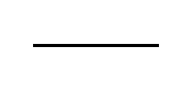 | Generalization | Hubungan dimana objek descendent berbagi perilaku dan struktur data dari objek yang ada di atasnya objek ancestor.
 | Nary Association | Upaya untuk menghindari asosiasi dengan lebih 2 objek.
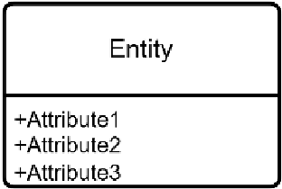 | Class | Himpunan dari objekobjek yang berbagi atribut serta operasi yang sama.
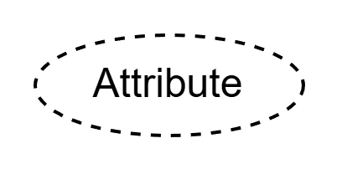 | Collaboration | Deskripsi dari urutan aksi-aksi yang ditampilkan sistem yang menghasilkan suatu hasil yang terukur bagi suatu actor.
 | Realization | Operasi yang benarbenar dilakukan oleh suatu objek.
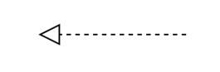 | Dependency | Hubungan dimana perubahan yang terjadi pada suatu elemen mandiri akan mempengaruhi elemen yang bergantung padanya, elemen tidak mandiri.
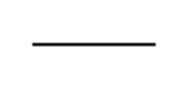 | Association | Menghubungkan antara objek satu dengan lainnya.

2.2.3 Metode RAD ( Rapid Application Development)
Metode Rapid Application Development (RAD) merupakan suatu pendekatan pengembangan perangkat lunak yang menekankan kecepatan, fleksibilitas, dan keterlibatan pengguna secara intensif selama proses pengembangan. RAD muncul sebagai alternatif dari metode tradisional seperti Waterfall yang cenderung membutuhkan waktu lama dan kurang responsif terhadap perubahan kebutuhan. Dengan menggunakan RAD, proses pengembangan dapat dipercepat karena memanfaatkan teknik prototyping, penggunaan kembali komponen (reusability), serta alat bantu pengembangan otomatis.
Secara umum, RAD berfokus pada penyederhanaan proses pengembangan melalui iterasi yang cepat, sehingga pengguna dapat melihat bentuk sistem sejak tahap awal dan memberikan umpan balik secara langsung. Dengan demikian, kualitas dan kesesuaian sistem dengan kebutuhan pengguna lebih terjamin.
- Tahapan Metode RAD
Metode RAD terdiri atas beberapa tahap utama sebagai berikut:
- Requirement Planning (Perencanaan Kebutuhan)
Tahap ini merupakan fase awal di mana pengembang dan pengguna melakukan identifikasi tujuan sistem, kebutuhan informasi, serta ruang lingkup pengembangan. Diskusi dilakukan secara intens untuk memastikan bahwa kebutuhan pengguna dapat dipahami secara jelas.
Pada tahap ini dilakukan:
- Analisis kebutuhan sistem
- Identifikasi fungsi utama
- Penentuan batasan proyek
- Penetapan tujuan dan prioritas pengembangan
Tahap ini sangat penting sebagai dasar agar proses selanjutnya dapat berjalan dengan cepat dan tepat sasaran.
- User Design (Perancangan Berbasis Pengguna)
Pada tahap ini, pengguna dilibatkan secara aktif untuk merancang sistem melalui pendekatan prototyping. Pengguna dapat langsung memberikan masukan terhadap rancangan antarmuka dan fungsionalitas sistem yang dikembangkan. Proses berlangsung secara iteratif hingga model yang dihasilkan memenuhi kebutuhan pengguna. Aktivitas yang dilakukan meliputi:
- Pembuatan prototype awal
- Evaluasi antarmuka dan alur kerja
- Revisi berulang berdasarkan umpan balik pengguna
- Penyempurnaan rancangan secara bertahap
Tahap ini memastikan bahwa produk akhir akan sesuai dengan kebutuhan
operasional pengguna.
- Construction (Pembangunan)
Setelah prototype dan desain disetujui, tahap selanjutnya adalah pembangunan sistem secara menyeluruh. Pengembang mulai melakukan proses pemrograman, konfigurasi basis data, integrasi komponen, serta pengujian sistem. Tahap ini juga dilakukan secara iteratif untuk memastikan bahwa sistem berfungsi sesuai rancangan. Kegiatan utama meliputi:
- Pengkodean dan implementasi fitur
- Integrasi modul
- Pengujian (testing) fungsional dan non-fungsional
- Penyempurnaan berdasarkan hasil uji dan masukan pengguna
- Cutover (Implementasi)
Tahap terakhir adalah proses implementasi sistem kepada pengguna akhir. Pada fase ini dilakukan konversi data, pelatihan pengguna, instalasi perangkat lunak, serta transisi dari sistem lama ke sistem baru. Selain itu, dilakukan pemeliharaan awal guna memastikan sistem berjalan stabil. Kegiatan pada tahap ini meliputi:

- Migrasi data
- Pelatihan pengguna
- Instalasi dan konfigurasi sistem
- Evaluasi pasca-implementasi
- Kelebihan Metode RAD
- Waktu pengembangan lebih cepat dibandingkan metode tradisional.
- Fleksibel terhadap perubahan kebutuhan selama proses pengembangan.
- Pengguna terlibat aktif sehingga hasil akhir lebih sesuai kebutuhan.
- Prototype memungkinkan evaluasi sejak tahap awal sehingga meminimalkan kesalahan.
- Kekurangan Metode RAD
- Membutuhkan keterlibatan pengguna yang tinggi dan konsisten.
- Tidak cocok untuk proyek berskala besar dengan struktur kompleks.
- Membutuhkan tim pengembang yang ahli untuk menjaga kualitas dan kecepatan.
- Dokumentasi sering kali lebih minim karena fokus pada kecepatan pengembangan.

2.2.4 Figma
Menurut halaman website resmi Figma, Figma adalah sebuah tools berbasis website yang digunakan untuk mendesain secara fleksibel melalui internet. Pada umumnya figma digunakan untuk mendesain tampilan dari sebuah aplikasi yang ingin dibuat. Fitur figma berfokus pada desain terkait User Interface dan User Experience. Figma memiliki banyak fitur, serta beberapa yang tidak ada di perangkat lunak lain. Alat Pena Modern adalah fitur yang memungkinkan pengguna untuk menggunakannya dengan cara yang berbeda tanpa perlu menghubungkannya ke titik awal dari desain. Fitur berikutnya adalah OpenType. Fitur ini memperbolehkan pengguna untuk menyesuaikan jenis huruf pada aplikasi atau situs web. Selanjutnya ada Auto Layout. Dengan fitur ini, pengguna dapat dengan gampang membuat tata letak secara otomatis. Fitur desain terakhir adalah Plugins dan Widgets. Fitur ini memberikan dukungan yang mudah untuk kebutuhan desain pengguna. Untuk mengakses fitur ini, pengguna dapat mencarinya melalui ikon, grafik, diagram, dan lain-lain.

2.2.5 Draw io
Draw.io merupakan aplikasi pembuat diagram yang bebas biaya dan bersifat open source, yang dapat Anda akses secara online di app.diagrams.net atau secara offline di versi desktop (draw.io desktop). Draw.io memberikan berbagai fungsi untuk membuat diagram, dan dapat memilih lokasi untuk menyimpan data diagram. Terdapat banyak integrasi dengan platform dan aplikasi berbeda, seperti Atlassian Confluence Cloud, Google Documents, GitHub, dan Microsoft Word. Editor diagram draw.io memiliki tampilan yang serupa serta menawarkan fitur utama yang sama di semua tempat penggunaannya. Diagram yang dibuat dalam satu integrasi dapat dibuka di integrasi lain. Di dalam aplikasi ini, terdapat sejumlah fitur yang cukup banyak. Fitur-fitur tersebut bisa digunakan oleh pengguna untuk membuat grafik atau diagram alur dengan cara yang lebih mudah atau bisa disesuaikan sesuai kebutuhan. Berbagai fitur di draw io online dapat diakses tanpa dikenakan biaya. Diantaranya menu alat yang lengkap, banyak pilihan diagram, berbagai jenis format untuk menyimpan file, dan mengimpor file menggunakan layanan cloud.

2.2.6 Visual Studio Code
Visual Studio Code (VS Code) adalah code editor lintas platform yang dikembangkan oleh Microsoft. Editor ini ringan namun memiliki fitur yang lengkap untuk pengembangan perangkat lunak. VS Code mendukung berbagai bahasa pemrograman dan dapat diperluas melalui extensions. Fitur utama yang sering digunakan antara lain syntax highlighting, debugging, integrated terminal, Git integration, dan IntelliSense untuk membantu penulisan kode. Kemudahan penggunaan dan fleksibilitas menjadikan VS Code salah satu editor yang paling populer di kalangan pengembang

2.2.7 XAMPP
XAMPP adalah paket perangkat lunak yang berfungsi sebagai local server dan digunakan untuk pengembangan aplikasi berbasis web. XAMPP terdiri dari beberapa komponen utama seperti Apache (web server), MySQL/MariaDB (database), PHP, dan Perl. Dengan XAMPP, pengembang dapat menjalankan dan menguji aplikasi web secara lokal tanpa perlu server online. Kemudahan instalasi, konfigurasi yang sederhana, serta kelengkapan fitur menjadikan XAMPP salah satu tools yang paling banyak digunakan dalam proses pengembangan web.

2.2.8 MySQL
MySQL adalah sistem manajemen basis data relasional (RDBMS) yang menggunakan bahasa SQL (Structured Query Language) sebagai bahasa utama. MySQL bersifat open source dan banyak digunakan untuk mengelola serta mengolah data dalam aplikasi web maupun aplikasi lainnya. MySQL dikenal karena kinerjanya yang cepat, stabil, serta mampu menangani volume data yang besar. Selain itu, MySQL mudah diintegrasikan dengan berbagai bahasa pemrograman seperti PHP, Java, dan Python, sehingga menjadi pilihan umum dalam pengembangan sistem informasi.

2.2.9 PHP
PHP (Hypertext Preprocessor) adalah bahasa pemrograman berbasis server (server-side scripting language) yang digunakan untuk membangun aplikasi web dinamis. PHP dapat diintegrasikan dengan mudah ke dalam HTML dan mendukung berbagai sistem basis data seperti MySQL, MariaDB, dan PostgreSQL. Bahasa ini populer karena sintaksnya sederhana, bersifat open source, serta memiliki komunitas besar yang menyediakan banyak pustaka dan framework. PHP banyak digunakan dalam pengembangan sistem informasi berbasis web karena fleksibel dan mudah diimplementasikan.

2.2.10 Application Programming Interface
Application Programming Interface (API) adalah sebuah antarmuka yang memungkinkan dua sistem atau aplikasi berbeda berkomunikasi dan saling bertukar data. API menyediakan seperangkat aturan, protokol, dan fungsi yang dapat digunakan pengembang untuk mengakses fitur atau layanan dari suatu aplikasi tanpa perlu mengetahui detail internalnya. Dengan API, integrasi antar sistem menjadi lebih mudah, cepat, dan efisien, sehingga banyak digunakan dalam pengembangan aplikasi berbasis web, mobile, maupun layanan cloud.

2.2.11 Laravel
Laravel adalah salah satu framework PHP berbasis Model-View-Controller (MVC) yang dirancang untuk mempermudah dan mempercepat proses pengembangan aplikasi web. Laravel menyediakan berbagai fitur bawaan seperti routing, migration, authentication, dan ORM bernama Eloquent yang memudahkan pengelolaan basis data. Selain itu, Laravel memiliki struktur kode yang rapi, dokumentasi lengkap, serta komunitas besar sehingga mendukung pengembangan aplikasi yang terstandarisasi, aman, dan skalabel. Framework ini banyak digunakan dalam pembangunan sistem informasi modern karena efisiensi dan kemudahannya.

2.2.12 Tailwind CSS
Tailwind CSS adalah framework CSS utility-first yang menyediakan kelas-kelas bawaan untuk membangun tampilan antarmuka secara cepat dan fleksibel. Berbeda dari framework lain yang menyediakan komponen siap pakai, Tailwind fokus pada kelas utilitas seperti margin, padding, warna, dan tipografi sehingga pengembang dapat mendesain elemen secara bebas tanpa menulis CSS dari awal. Tailwind CSS membantu proses pengembangan menjadi lebih efisien, konsisten, dan mudah dipelihara

2.2.13 Blackbox Testing
Black Box Testing adalah metode pengujian perangkat lunak yang berfokus pada fungsionalitas sistem tanpa memperhatikan struktur atau kode program di dalamnya. Penguji hanya melihat input dan output yang dihasilkan untuk memastikan bahwa setiap fungsi berjalan sesuai dengan spesifikasi yang telah ditentukan. Pada metode ini, penguji tidak perlu memahami logika internal sistem; cukup memastikan bahwa fitur bekerja benar dari sudut pandang pengguna.
Tujuan utama Black Box Testing adalah menemukan kesalahan pada fungsi, antarmuka, validasi input, output, serta perilaku sistem. Metode ini banyak digunakan karena mampu menilai apakah sistem telah memenuhi kebutuhan pengguna dan telah berfungsi secara benar berdasarkan persyaratan eksternal.

2.3 Literatur Review
Literature Review adalah proses mendalam yang melibatkan peninjauan, analisis kritis, dan sintesis dari literatur ilmiah atau akademik yang relevan dengan topik tertentu. Tujuan utamanya adalah untuk memahami lanskap penelitian yang ada, mengidentifikasi kesenjangan pengetahuan, dan menciptakan dasar teoritis yang kokoh untuk penelitian lebih lanjut. Literatur review berisi ulasan, rangkuman, dan pemikiran penulis tentang beberapa sumber pustaka (dapat berupa artikel, buku, slide, informasi dari internet, dan lain-lain) tentang topik yang dibahas, dan biasanya ditempatkan pada bab awal. Hasil-hasil penelitian yang dilakukan oleh peneliti lain dapat juga dimasukkan sebagai pembanding dari hasil penelitian yang akan dicobakan disini. Semua pernyataan dan/atau hasil penelitian yang bukan berasal dari penulis harus disebutkan sumbernya, dan tatacara mengacu sumber pustaka mengikuti kaidah yang ditetapkan. Suatu literatur review yang baik haruslah bersifat relevan, mutakhir (lima tahun terakhir), dan memadai.

1. Manfaat Literatur Review
- Memahami Pengetahuan yang Ada.
- Mengidentifikasi Kesenjangan Penelitian.
- Membantu Perumusan Masalah.
- Menentukan Metodologi yang Tepat.
- Meningkatkan Kredibilitas.
- Sumber Literatur Review
Table 2. 5 Daftar literatur review
No | Judul Dan Penulis Jurnal | Hasil Penelitian
1 | Aplikasi Pemesanan  Menu Makanan  Restoran Dan Café Berbasis Android | Penelitian ini menunjukkan bahwa dengan adanya sistem ini mempermudah untuk proses pemesanan dan mengetahui total jumlah harga menu yang dipesan melalui Handphone.
1 | Penulis: Medyantiwi  Rahmawita, Angga Wiratama
2 | Sistem Informasi  Pemesanan Menu  Makanan Dan  Minuman Berbasis  Web Sebagai Penentu Nilai Menu Terbaik | Penelitian ini menunjukan dengan adanya perancangan sistem informasi ini dapat membantu pembeli dalam mendapatkan informasi mengenai menu makanan dan minuman secara efektif.
2 | Penulis: John Adler, Raman Dika
3 | PERANCANGAN  SISTEM  INFORMASI  PEMESANAN  MENU BERBASIS WEB | Dalam studi ini, menunjukan adanya dalam proses pemesanan menu makanan dan minuman pada WarunkEndess, dengan menggunakan aplikasi Pemesanan Menu Berbasis Website Pada Warunk Endess ini menjadi lebih mudah.
3 | Penulis: Minda Mora Purba, Siti Nurhaliza

- Tujuan Literatur Review
Tujuan literatur review adalah untuk meninjau, menganalisis, dan menyintesiskan penelitian atau teori yang relevan dengan topik skripsi. Literatur review membantu mengidentifikasi kesenjangan penelitian, memperkuat dasar teori, membandingkan temuan sebelumnya, serta membangun kerangka pemikiran yang jelas untuk penelitian yang akan dilakukan. Dengan demikian, penelitian menjadi lebih terarah dan memiliki landasan ilmiah yang kuat.

BAB III

GAMBARAN UMUM PENELITIAN

3.1 Tahap Penelitian
Dalam tahap penelitian ini, penulis mencakup tahapan penelitian sebagai berikut:
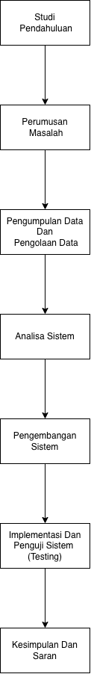
Table 2. 6 Tahapan penelitian

Dari masing – masing tahapan penelitian tersebut dapat diuraikan secara singkat sebagai berikut :
1. Penentuan Tempat Penelitian
Merupakan bagian awal, di mana untuk mempersiapkan laporan kerja praktek. Hal yang dilakukan adalah dengan mencari tempat penelitian yang sesuai dijadikan tempat sekaligus objek penelitian dan selain itu bisa sesuai untuk dijadikan judul laporan ini.

2. Pengumpulan Data
Setelah menemukan tempat dan juga pembahasan, Langkah selanjutnya adalah mengumpulkan data. Pengumpulan data diperlukan sebagai bahan untuk memecahkan masalah, dan juga memperkuat alasan laporan ini dibuat.
Pada tahap pengumpulan data, penulis melakukan 3 tahapan, yaitu:
- Observasi.
Tahapan ini, penulis melihat secara langsung bagaimana alur kerja atau proses dari permasalahan yang diteliti. Selain itu penulis bisa secara langsung terlibat dalam kegiatannya.
- Wawancara.
Penulis melakukan kegiatan wawancara secara langsung kepada owner pemilik café, head barista dan orang – orang yang bersangkutan, untuk mengetahui dari alur order menu sampai pendataan terhadap pesanan yang sudah dilakukan oleh customer.
- Studi Pustaka.
Penulis juga mendapatkan beberapa informasi dari jurnal, atau karya tulis lainnya untuk mendapatkan informasi secara lebih luas dan mendalam.

3. Analisis Kebutuhan & Perancangan Sistem Informasi
Disini mulai dengan kondisional dan informasi yang sudah didapatkan, selanjutnya menganalisa kebutuhan suatu sistem yang akan dipakai. Dan penulis memakai metode user centered design pada tahap ini.

4. Kesimpulan Dan Saran
Bagian ini merupakan tahap akhir dari semua tahapan penilitian, yaitu menyimpulkan seluruh hasil dari laporan yang telah dikerjakan serta memberi saran dari apa saja kekurangan yang ada pada laporan penilitian maupun objek yang diteliti.

3.2 Metode Pengumpulan Data
Metode yang digunakan untuk pengumpulan data pada penelitian ini ada 3 metode, yaitu:
- Metode Observasi
Penulis melakukan observasi dengan menyaksikan dan bekerja secara langsung di café Calping Kopi. bagaimana proses menambahkan data menu baru, menginput pesanan yang dipesan oleh customer, serta pendataan terhadap pesanan yang masuk dilakukan oleh customer yang sudah dilakukan.
- Metode Wawancara
Penulis melakukan wawancara secara langsung kepada bapak Poncobilly selaku owner café Calping kopi dan Karim sebagai senior barista. Wawancara ini dilakukan untuk mendapatkan informasi mengenai proses order di Calping kopi dan mendapatkan informasi mengenai point – point kelemahannya. Selain itu dengan metode wawancara ini, penulis bisa mendapatkan gambara hal – hal apa saja yang harus terdapat pada sistem pada saat proses perancangan. Wawancara ini dilakukan pada tanggal 22 Februari 2025, dengan pihak owner serta pada tanggal 04 Maret 2025 dengan Karim.
- Studi Pustaka
Dalam melakukan penelitian dan merancang sistem, penulis mengumpulkan berbagai sumber-sumber informasi refrensi baik berupa buku, jurnal-jurnal ilmiah, artikel, dan sumber lainnya sebagai acuan analisis.

3.3 Metode Analisis Perancangan Sistem

3.3.1 Metode Pieces
PIECES adalah metode analisis yang digunakan untuk mengidentifikasi permasalahan dan kebutuhan dalam suatu sistem informasi. PIECES terdiri dari enam aspek penilaian, yaitu Performance, Information, Economy, Control, Efficiency, dan Service. Metode ini membantu analis sistem dalam mengevaluasi kinerja dan menemukan titik-titik lemah suatu sistem sehingga dapat dirancang solusi yang lebih efektif.
PIECES sangat sering digunakan pada tahap analisis kebutuhan dalam pengembangan sistem, terutama ketika ingin mengetahui bagian mana dari sistem lama yang perlu diperbaiki.
3.3.2 Tahapan / Komponen Metode PIECES
1. Performance (Kinerja)
Menilai sejauh mana sistem mampu menjalankan tugas-tugasnya.
Aspek yang dinilai:
- Kecepatan proses
- Kapasitas sistem
- Wakturespons
Masalah umum: proses lambat, antrian panjang, loading lama, transaksi sering pending.

2. Information (Informasi)
Menganalisis kualitas Informasi Yang di hasilkan oleh Sistem Aspek yang dievaluasi:
- Ketepatan (accurate)
- Kelengkapan (complete)
- Relevansi
- Ketepatanwaktu(timeliness)
Masalah umum: data tidak akurat, informasi tidak update, laporan sulit dipahami.
3. Economy (Ekonomi / Biaya)
Menilai aspek biaya, baik pengeluaran operasional maupun biaya pengembangan.
Yang dianalisis:
- Penghematan biaya operasional
- Efisiensi sumber daya
- Value For Money
Masalah umum: biaya operasional tinggi, pemborosan kertas, server tidak hemat energi, proses manual terlalu mahal.
4. Control (Pengendalian)
Menilai tingkat keamanan, aturan, dan kontrol internal pada sistem.
Aspek yang dinilai:
- Keamanan data
- Validasi input
- Hak akses
- Pencegahan kesalahan atau fraud
Masalah umum: data mudah hilang, keamanan lemah, tidak ada log activity, user bebas mengakses data rahasia.

5. Efficiency (Efisiensi)
Menganalisis seberapa optimal sistem dalam memanfaatkan waktu, tenaga, dan sumber
daya.
Aspek:
- Otomatisasi proses
- Pengurangan kerja manual
- Minim intervensi manusia
Masalah umum: proses berulang, operator membutuhkan banyak langkah, pekerjaan ganda.
6. Service (Pelayanan)
Menilai kualitas layanan sistem terhadap pengguna (user experience).
Aspek:
- Kemudahan penggunaan (user friendly)
- Respons cepat
- Service(Pelayanan)
Masalah umum: tampilan tidak nyaman, sulit dipahami, layanan lambat, tidak responsive.

Unified Modelling Language
Pemodelan rancangan sistem menggunakan Unified Modeling Language berfungsi untuk
mendeskripsikan struktur dan perilaku sistem dengan cara yang lebih terstruktur
dan mudah dipahami.

Berikut adalah Langkah-langkah dalam pemodelan rancangan sistem menggunakan Unified Modelling Language:
- Use Case Diagram
Use Case Diagram menggambarkan interaksi antara pengguna dan sistem, diagram ini
membantu untuk memahami bagaimana sistem akan digunakan oleh berbagai aktor.
- Activity Diagram
Activity Diagram menggambarkan alur kerja dalam sistem, menunjukan Langkah Langkah
yang dilakukan dalam proses tertentu.
- Sequence Diagram
Sequnce Diagram menggambarkan urutan interaksi antara objek-objek dalam sistem,
menunjukan bagaimana objek berkomunikasi satu sama lain melalui serangkaian pesan
dalam urutan waktu.
- Class Diagram
Class Diagram digunakan untuk menggambarkan struktur statis sistem dengan
menunjukan kelas-kelas yang ada, atribut masingmasing kelas, serta hubungan antar kelas.

Metode Pengembangan Sistem
Rapid Application Development (RAD) adalah metode pengembangan perangkat lunak yang menekankan pembuatan prototipe cepat, iterasi, dan keterlibatan pengguna yang intens. RAD cocok untuk proyek yang membutuhkan waktu pengerjaan singkat, fleksibilitas perubahan requirement, dan keterlibatan aktif pemangku kepentingan (stakeholders) sepanjang siklus pengembangan.

Alasan Memilih RAD untuk Skripsi ini
- Proyek bersifat user-facing (sistem pemesanan dan pembayaran) — butuh umpan balik pengguna cepat.
- Ada kebutuhan integrasi real-time (sinkronisasi pembayaran) yang perlu diuji berulang.
- Waktu pengerjaan terbatas (skripsi/internship) — RAD memungkinkan deliverable fungsional lebih cepat.
- Memudahkan modifikasi UI/UX berdasarkan uji coba pengguna (karyawan kafe / kasir / pelanggan).
Tahapan RAD dan Penerapan pada Proyek
3.1. Requirements Planning (Perencanaan Kebutuhan)
Aktivitas:
- Pengumpulan kebutuhan fungsional dan non-fungsional (wawancara pemilik kafe, kasir, pelanggan, observasi proses pemesanan).
- Menentukan batasan sistem (platform: web responsive untuk desktop & mobile).
- Menentukan kebutuhan pembayaran real-time (mis. sinkronisasi status transaksi antara gateway pembayaran dan sistem POS/kasir).
Output:
- Dokumen kebutuhan singkat (user stories / use cases).
- Prioritas fitur (MVP): katalog menu, tambah ke keranjang, checkout, integrasi pembayaran real-time, notifikasi pesanan ke dapur, dashboard pesanan.
3.2. User Design (Desain Bersama Pengguna & Prototyping)
Aktivitas:
- Buat prototipe UI interaktif (low/hi-fidelity) — mockup klik atau prototipe front-end.
- Sesi pengujian dengan pengguna (kasir, barista, pelanggan) untuk menerima masukan.
- Mendesain alur pembayaran real-time: flow ketika customer membayar, gateway mengirim notifikasi, dan status pesanan berubah otomatis.
Teknik/Tools:
- Figma / Adobe XD untuk desain; atau langsung prototipe di Vue.js + Tailwind (karena kamu pakai Vue/Laravel di project sebelumnya).
- Wireframes, use-case diagram, activity diagram.
Output:
- Prototipe yang dapat diuji; dokumen umpan balik & revisi.
3.3. Construction (Konstruksi / Pengembangan Iteratif)
Aktivitas:
- Implementasi modul prioritas dalam iterasi pendek (mis. sprint 1 — daftar menu & keranjang; sprint 2 — checkout & integrasi pembayaran; sprint 3 — dashboard & notifikasi).
- Pengembangan backend (API Laravel) dan frontend (Vue.js / Inertia / Blade — pilih sesuai preferensi).
- Integrasi payment gateway (contoh: Midtrans, atau gateway lain sesuai kebijakan kafe) menggunakan webhook / callback untuk sinkronisasi real-time, atau WebSocket untuk notifikasi instan di dashboard kasir.
- Unit test dan integration test tiap modul.
Output:
- Versi fungsional (prototype evolusioner) setelah tiap iterasi.
3.4. Cutover (Go-Live & Evaluasi)
Aktivitas:
- Migrasi data (jika ada), setup server/hosting, konfigurasi SSL.
- Pelatihan singkat pengguna (kasir & staf).
- UAT (User Acceptance Test) — verifikasi sistem berjalan sesuai requirement.
- Pengumpulan umpan balik terakhir & perbaikan minor.
Output:
- Sistem siap produksi (MVP) + dokumentasi penggunaan.

3.5 Gambaran Umum Tempat Penelitian

3.5.1 Sejarah Café Calping kopi
Calping kopi adalah sebuah perusahaan F&B yang didirikan pada 31 Desember 2024 yang berlokasi Jl. Kalipasir Indah No.145, Sukasari, Kec. Tangerang, Kota Tangerang, Banten 15118. Calping Kopi mulai beroperasi sebagai café yang menawarkan menu kopi khas hasil olahan biji kopi Nusantara. Poncobilly selaku owner memiliki parameter penilaian yang tinggi, sehingga segala aspek untuk usahanya menjadi lebih baik dan terorganisir. Pada fase awal pembukaan, Poncobilly membawa sendiri sampel biji kopi yang kemudian diproses di roastery kecil di lantai atas café.
Metode pemanggangan (roasting) menggunakan mesin sederhana memungkinkan Poncobilly bereksperimen dengan tingkat kepanggang (medium roast hingga dark roast) untuk menciptakan profil rasa yang berbeda. Nama “Calping” dipilih berdasarkan kombinasi kata “calm” dan “sip”, menggambarkan filosofi Poncobilly bahwa setiap tegukan kopi seharusnya menghadirkan suasana menenangkan di tengah kesibukan kota.

3.5.2 Visi Dan Misi Calping Kopi
Calping Kopi memiliki visi untuk menjadi kedai kopi lokal yang unggul dan berkelanjutan dalam memperkenalkan cita rasa kopi Nusantara, sekaligus menjadi ruang kreatif dan inspiratif bagi komunitas urban. Dalam mewujudkan visi tersebut, Calping Kopi menjalankan beberapa misi utama. Pertama, menyajikan kopi berkualitas tinggi yang diolah dari biji kopi terbaik Indonesia melalui proses yang etis dan berkelanjutan. Kedua, mendukung para petani lokal dengan membangun kerja sama langsung dan transparan guna menciptakan rantai pasok yang adil dan saling menguntungkan. Ketiga, menciptakan suasana kedai yang nyaman, inklusif, dan terbuka bagi siapa saja yang ingin berkumpul, bekerja, atau sekadar bersantai. Keempat, mengembangkan edukasi seputar dunia kopi kepada masyarakat melalui berbagai kegiatan seperti cupping session, pelatihan barista, hingga diskusi santai seputar budaya kopi. Dan yang terakhir, terus berinovasi dalam produk maupun pelayanan agar tetap relevan dan mampu memenuhi kebutuhan konsumen perkotaan yang dinamis, tanpa
mengabaikan nilai-nilai lokal yang menjadi identitas utama Calping Kopi.

3.5.3 Struktur Organisasi Café Calping Kopi
Gambar 3. 1 Struktur organisasi Café Kalping Kopi

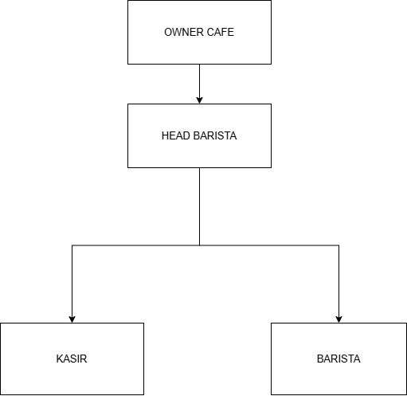

3.5.4 Tugas dam Tanggung Jawab
- Owner
Pemilik Café sekaligus pemimpin bagi seluruh bagian atau karyawan dalam café tersebut.

Head Barista
Memegang peran penting dalam memastikan kualitas minuman, pelayanan, dan operasional harian yang berkaitan langsung dengan proses penyajian kopi. Head Barista bertanggung jawab sebagai pemimpin tim barista dan menjadi penghubung antara manajemen dengan staf operasional di bagian bar. Selain itu, Head Barista juga berperan dalam pengelolaan stok bahan baku, seperti biji kopi, susu, sirup, dan perlengkapan bar lainnya. Ia harus memastikan persediaan cukup, berkualitas, dan tidak terjadi pemborosan. Dalam beberapa kasus, Head Barista juga dilibatkan dalam proses cupping dan pemilihan biji kopi baru, serta bekerja sama dengan roaster untuk menentukan profil rasa yang diinginkan oleh café.

Kasir
Tugas utamanya meliputi menerima pesanan, menghitung total pembayaran, mengelola transaksi tunai maupun non-tunai, serta mencetak dan menyerahkan struk kepada pelanggan. Selain itu, kasir juga bertanggung jawab untuk memberikan informasi terkait menu, promo, atau rekomendasi produk kepada pelanggan yang membutuhkan. Di luar transaksi, kasir di Calping Kopi juga berperan dalam menjaga kerapian area front desk, mencatat penjualan harian, dan membantu menjawab pertanyaan umum dari pengunjung.

- Barista
Bertanggung jawab dalam menyiapkan dan menyajikan minuman, khususnya kopi, sesuai dengan standar kualitas yang telah ditentukan. Selain menyajikan minuman, barista juga diharapkan menjaga kebersihan area kerja, merawat peralatan, serta menjaga presentasi produk agar selalu menarik. Dalam beberapa kesempatan, barista juga berinteraksi langsung dengan pelanggan untuk menjelaskan karakteristik kopi yang disajikan, terutama pada minuman single origin. Kreativitas, kecepatan kerja, serta kemampuan bekerja dalam tim menjadi kompetensi penting bagi seorang barista.

